热 球 风 速 计

说

明

书

北京中西远大科技有限公司

- 用途
热球式电风速计用在采暖、通风、空气调节、气象、农业、冷藏、干燥、劳动卫生调查
等各方面。需要测定室内外或模型的气流速度时都可使用，是一种测量低风速度的基本仪器。
- 结构原理
本仪器由热球式测头和测量仪表两部分组成。测杆的头部有一直径约0.8毫米的玻璃球。
球绕有加热玻璃球用的镍铬丝线圈和两个串联的热电偶。热电偶的冷端连接在磷铜质支柱上，直接暴露在气流中，当一定大小的电流通过加热线圈后，玻璃球的温度升高，升高的程度和气流的速度有关，流速小时升高的程度大，反之升高的程度小。升高程度的大小通过热电偶产生热电势在电表上指示出来。因此在校正后，即可用电表读数表示气流的速度。
- 型式及规格
- 本仪器为便携式;
- 现有以下三种规格：
规格 | 刻度方式 | 挡数 | 测量范围米/秒
BJ57-QDF-2A型 | 顺 | 1 | 0.05～10
BJ57-QDF-2B型 | 顺 | 1 | 0.05～5
BJ57-QDF-3型 | 顺 | 2 | 0.05～30
- 主要技术性能：
- 测量风速范围：0.05～30米/秒
- 测量误差：
仪器在正常使用条件下，温度在-10℃～+40℃温度不大于85%，大气压强在730～780
毫米汞柱范围内仪器的基本测量误差如下：
- 仪器的最小检测量为0.05米/秒。
- 其测量误差优于±5%满量程。
- 附加误差：
（1）当电源电压由额定值降到额定值的80%时，（BJ57-QDF-3型为90%），其测量误差
不大于±3%。
（2）测头方向偏差在±15°时，其指示误差不大于±5%。
4.测头的反应时间不大于1～3秒。
五、BJ57-QDF-2A/ BJ57-QDF-2B型热电球式电风速计使用说明：
1.使用前观察电表的指针是否指于零点，如有偏移可轻轻调整电表上的机械调零螺丝，使指针回到零点。
2.“校正开关”置于“断”的位置，“电源选择”开关置于的选用电源处。如用外接电源，“电源选择”开关拔至“外接”位置，将两组直流电源（1组1.5V,1组4.5V）分别接在“外接电源”接线柱上，极性勿接错“如用仪器内部电池盒内，极性勿接错。将测杆插头插在插座内，测杆垂直向上放置，螺塞压紧使探头密封。
3.“校正形状”置于“满度”位置，慢慢调整“满度调节”旋钮，使电表指在满刻度的位置。
4.“校正开关”置于“零位”的位置，慢慢调整“粗调”“细调”两个旋钮，使电表指在零点的位置。
5.经以上步骤后，轻轻拉动螺塞，使测杆探头露出（长短可根据需要选择），即可进行测定，测定时测头上的红点对准风向，从电表上读出风速的大小，根据电表读数，查阅所供应的校正曲线查出被测风速。
6.在测定若干分钟后（10分钟）将测杆螺塞压紧探头密闭，必须重复以上3、4步骤一次，以保证测量的准确性。
7.测量完毕后，“校正开关”置于“断”的位置。
六、BJ57-QDF-3型热球式电风速计使用方法：
1.使用前观察电表的指针是否指于零点，如有移偏可轻轻调整电表上的机械调零螺丝，使指针回到零点。
2.“校正开关”置于“断”的位置，“电源选择”形状置于所选用电源处。如用外接电源，“电源选择”开关拔至“外接”位置，将两组直流电源（1组1.5V，1组4.5V）分别接在“外接电源”接线柱上，极性勿接错。如用仪器内部电源，“电源选择”开关拔至“通”的位置。将四节一号电池按正确位置装在仪器底部电池盒内，极性勿接错。
3.将测杆插在插座上，测杆垂直向上放置，螺塞压紧，使探头密闭。“校正开关”置于“满度”的位置，慢慢调整“满度粗调”和“满度细调”两个旋钮，使电表指在刻满度的位置。
4.“校正开关”置于“低速”位置，慢慢调整“另位粗调”和“另位细调”两个旋钮，使电表指在另点的位置。
5.经以上步骤后，轻轻拉动螺塞，使测杆探头露出（长短可根据需要选择）即可进行0.05～5米/秒风速的测定，测量时探头上的红点面对风向，从电表上读出风速的大小，根据电表上的读数，查阅所供应的校正曲线，查出被测风速。
6.如果要测量5～30米/秒钟的风速，在完成以上3、4步骤后只要将“校正开关”置于“高速”位置，不需要再进行任何调整，即可对风速进行测定，测量时探头上的红点面对风向，从电表上读出风速的大小，根据电表的读数查阅所供应的高速校正曲线。
7.如果用干电池供电，在测量若干分钟后（一般10分钟）必须重复以上3、4步骤一次，以保证测量的准确性。
8.测量完毕后，“校正开关”置于“断”的位置。
七、使用注意事项：
1.在风速测定中，无论测杆如何放置（垂直向上，倒置或水平位置）探头上的红点一边必须面对风向，在进行“满度”“另位”调整时（使用说明书中的第3、4步骤）测杆必须垂直向上放置。
2.仪器内装有四节电池，分成两组，一组是三节串联的，一组是单节的，在调整“满度调节”旋钮时如果电表不能达到满刻度，说明单节电池已枯竭。在调整“另位调节”旋钮时，如果表针不能回到零点，说明三节电池已枯竭，应予以更换。更换时将仪器底部的小门打开，按正确方向装上电池。
3.仪器在使用过程中，如被测风速比较稳定而表针突然变化较大或测量误差过大，应用万用表ΩX₁₀K挡测量一下探头敏感元件—热球中的加热丝与热电偶之间的绝缘电阻应不少于500KΩ。如电阻减少，说明敏感元件损坏，应进行返修测量加热丝与热电偶之间的绝缘电阻按下图1对插头1.4或2.3点间进行测量即可。
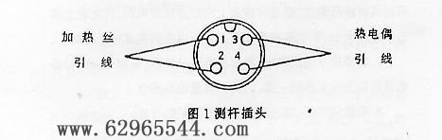
4.测杆引线不能随意加长或缩短，如果导线有变动，仪器须重新校对后方可使用，否
则加大测量误差，如当地无校正设备可与本厂联系。
5.仪器内可调电位器不得轻易调整，动后要重新校对。
6.在使用BJ57-QDF-3型热球式电风速计时，在测量10米/秒钟以上风速时，切记在调完满度后，在“低速”挡进行调另，然后把“校正开关”拨至“高速”挡即可进行高速测量，而不需要在“高速”档进行任何调整。
7.如果敏感部件-----热球上有粉尘，可将探头在无水乙醇中轻轻摆动去掉粉尖，切不可用毛刷清洗。以免损坏热球及使热球位置改变，影响测量准确性。
传感的测头属于易损件，不属于保修范围。
八、外型尺寸、重量：
1.外型尺寸270×240×100
2.测杆尺寸
最长602毫米
最短250毫米
直径Φ11毫米
3.测杆引线3米
4.重量2.5公斤
九、仪器的保管与运输：
1.仪器应放在通风、干燥、没有腐蚀性气体及强烈的机械振动和强磁场影响的室内。
2.长期不用的仪器，应把4节1号电池取出，以免仪器受腐蚀。
3.仪器在运输过程中，应注意防震、防雨、防潮。
4.本仪器应严防碰撞、振动，不可在含尘过大或有腐蚀性的气体中使用，不可随便拆
卸。
5.仪器自出厂日期起，一年内如因制造质量不良而工作不正常，制造厂负责免费更换或维修其损坏的另部件。（传感器损坏除外）
十、原理电路图：
图2 BJ57-QDF-2B型热球式电风速计原理电路图。
图3 BJ57-QDF-3型热球式电风速计原理电路图。
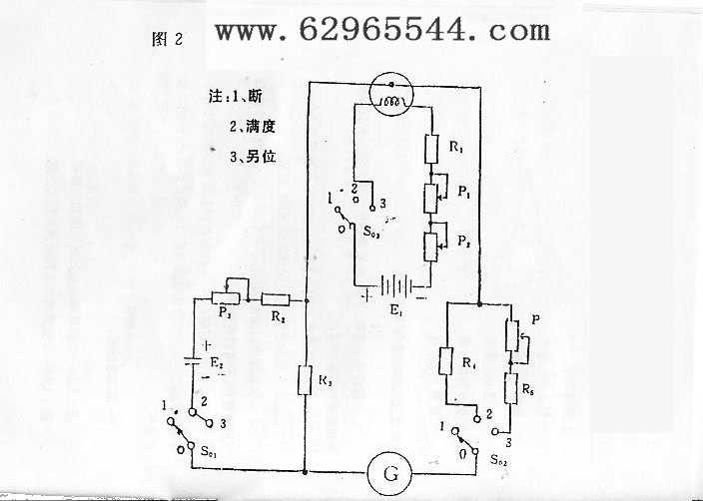
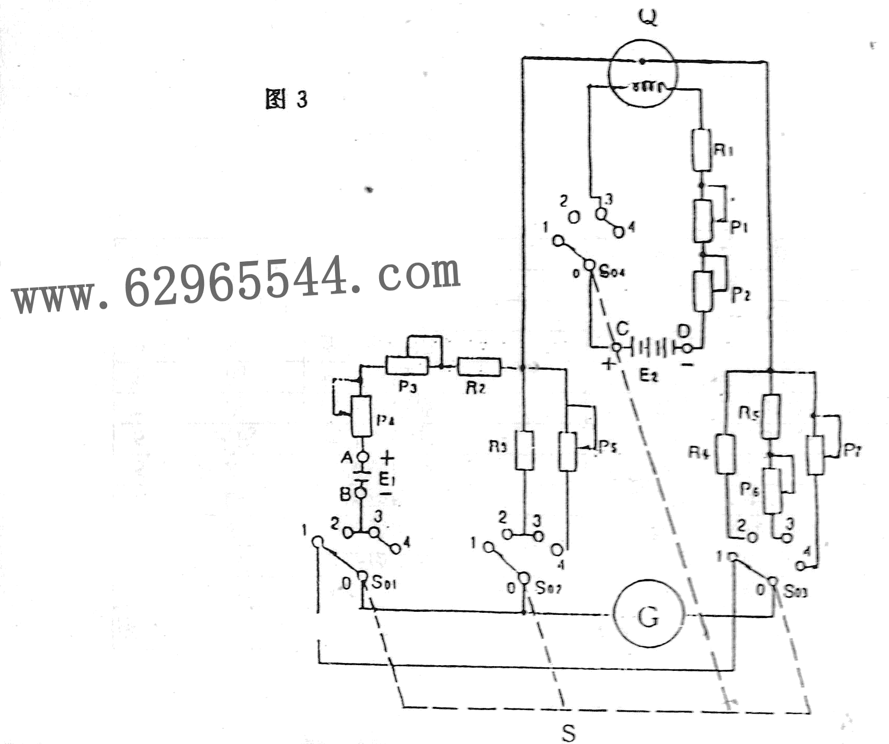

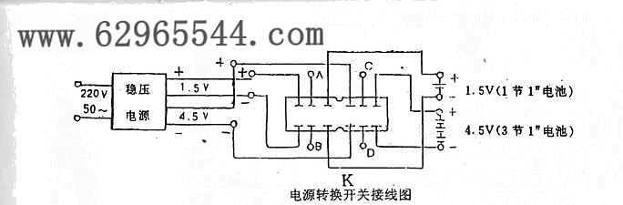
元件表1
序号 | 代号 | 名称 | 数量 | 材料及规格 | 附注
1 | S | 中型瓷质波段开关 | 1 | KZX-1型3W3D
2 | G | 直流微安表 | 1 | 59C20-200μA
3 | E₁ | 加热丝电源 | 3 | 园型小电池1.5V
4 | E₂ | 反电势电源 | 1 | 园型小电池1.5V
5 | R₁ | 金属膜电阻 | 1 | 16Ω1/2W
6 | P₁P₃ | 线绕电位器 | 2 | WX₃-12 56Ω+10%
7 | P₁ | 线绕电位器 | 1 | WX₃-12 10Ω+5%
8 | R₃ | 线绕电阻 | 2 | 漆包铜线φ0.21 | 1Ω
9 | R₅ | 金属膜电阻 | 1 | 30Ω1/2W
10 | R₄ | 线绕电阻 | 1 | 漆包铜线φ0.21 | 45Ω
11 | R₅ | 线绕电阻 | 1 | 漆包铜线φ0.21 | 待定
12 | P₄ | 线绕电位器 | 1 | WX₃-11 10Ω

元件表2
序号 | 代号 | 名称 | 数量 |  | 型号及规格 | 附注
1 | S | 中型瓷质波段开关 | 个 | 1 | KCZ型W4D
2 | K | 拨动式波段开关 | 个 | 1 | KB-2
3 | G | 指示电表 | 个 | 1 | MF20型0-150μA
4 | Q | 敏感部件 | 个 | 1 | 热球
5 | R₁ | 金属膜电阻 | 个 | 1 | RJ-0.5 2.4Ω
6 | R₂ | 金属膜电阻 | 个 | 1 | RJ-0.5 6.8Ω
7 | R₃ | 金属膜电阻 | 个 | 1 | RJ-0.5 2.4Ω
8 | R₄ | 金属膜电阻 | 个 | 1 | RJ-0.5 200Ω
9 | R₅ | 金属膜电阻 | 个 | 1 | RJ-0.5 110Ω
10 | P_{1、3} | 线绕电位器 | 个 | 1 | WX₃-12 56Ω
11 | P_{2。4} | 线绕电位器 | 个 | 1 | WX1A 10Ω
12 | P₅ | 线绕电位器 | 个 | 1 | WX₃-12 1Ω（带锁母）
13 | P₆ | 炭膜实芯电位器 | 个 | 1 | 0.5W 33Ω（带锁母）
14 | P₇ | 线绕电位器 | 个 | 1 | WX₁-B 10Ω（带锁母）

北京中西远大科技有限公司
电 话：010-62965544-440/51669042
网 址：www.62965544.com

